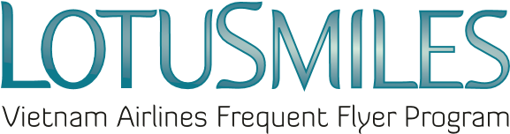

特典申込書
AWARD REQUEST
会員番号/Membership No.： Click here to enter text. 会員レベル： Choose an item.
会員氏名/Member’s Full Name： Click here to enter text.
eメールアドレス/Email： Click here to enter text.
電話番号/TEL： Click here to enter text.
携帯番号/Moblie No. : Click here to enter text.
Eメールアドレスと電話番号は必須事項です。 Email address and Telephone number are mandatory information

特典利用者情報 / Beneficiary(パスポート上のお名前をローマ字でご記入ください。)
特典利用者名/Beneficiary’s full name:姓（Family Name） Click here to enter text.:名(First Name):Click here to enter text.
パスポート番号/ Passport or ID No：Click here to enter text.
パスポート発行年月日： Click here to enter text. パスポート有効期間満了日：Click here to enter text.
生年月日/ Date of birth： Click here to enter text. 性別/Gender： Choose an item.
◆特典航空券または超過手荷物免除特典をご選択ください。
※特典申請は、プラチナ、ゴールド会員は2営業日前まで、チタニウム、シルバー会員は3営業日前までにお申し込み下さい。

☐特典航空券/Flight award ご希望の内容をご選択ください。**ゴールド・プラチナ会員特典(Gold/Platinum Member Only)
☐会員本人特典航空券/ Member Award ticket
☐会員本人アップグレード/Member Upgrade Award (予約番号：Click here to enter text.)
☐特典利用者特典航空券**/ Redemption Group Award ticket
☐特典利用者アップグレード特典**/ Redemption Group Award ticket (予約番号：Click here to enter text.)

ご希望の日程
航空会社Airlines | 便名  Flight No. | クラス  Class of service | 搭乗日  Scheduled date | 出発時刻Scheduled time | 出発地  From | 到着地  To
 |  | 選択 | 選択
 |  | 選択 | 選択
 |  | 選択 | 選択
 |  | 選択 | 選択
☐超過手荷物免除特典/ Extra Baggage Award
超過手荷物量/Extra Baggage Amount: ☐10kg ☐20kg ☐ 30kg
フライト区間/ Extra Baggage Award for route:
予約番号/ Booking code:
超過手荷物免除特典はベトナム航空運航便のみ適用/Extra Baggage Award is applied on Vietnam Airlines operated flights only

ご記入日(Date of Signature):［選択］
ご署名/ Member’s signature.

